编号：CIMICS-ZB-305-00 密级：内部
[文档版本号:1.0]
[修订日期: 2016-08-01]

DICOM标准符合性测评
测评计划

国际DICOM标准中国委员会
二〇一六年八月

DICOM标准符合性测评测评计划

申请单位:
委托单位:
项目编号:
编制日期:

目录
1 目的 2
2 测评依据 2
2.1 相关标准 2
2.2 参考资料 2
3 被测方说明 2
4 测评内容 3
5 测评方法 3
6 测评环境 3
6.1 网络拓扑图 3
6.2 需要的软、硬件配置 4
6.3 测评工具 4
7 项目管理、进度及各方人员分工 4
7.1 项目组成员职责安排 4
7.2 测评进度（含质量保证计划） 5
8 测评交付项 6
9 标准符合性判定 8
10 项目风险及控制 8

- 目的
XXXXX（单位名称）受国际DICOM标准中国委员会（CIMICS）的委托，对其提交的医学数字影像通信（DICOM）标准一致性申明（文档编号：XXXXX）进行测评。测评工作包括文件审查、实验室测评两个阶段。本文档描述了本项目的测评内容、方法、资源、进度等相关内容作为测评的依据。本文档的编写目的主要有：
- 明确本项目需要测评的对象范围和内容；
- 明确实验室测评数据样本的抽样原则和要求；
- 确定测评基本方法、资源和技术要求；
- 确定实验室测评需要输出的结果和结果表现形式。
- 测评依据
  - 相关标准
- 《WS 538-2017 《医学数字影像通信基本数据集》；
- 《WS/T 544-2017 《医学数字影像中文封装与通信规范》；
- 《WS/T 548-2017 《医学数字影像与通信（DICOM）中文标准符合性测评规》；
- 《医学数字影像虚拟打印信息交互规范》立项编号：20140103（已评审）；
- 《医学数字影像唯一身份标记与识别（UID）规范》标准号：20150104（已立项）；
- 《医学数字影像通信（DICOM）标准应用指南》立项编号：20160103（已立项）；
- 《医学数字影像通信（DICOM）中文术语标准研究》立项编号：20160305（已立项）；
- DICOM CP1234，Add GBK and GB2312 Character Sets for Chinese Text
- DICOM，Digital Imaging and Communications in Medicine
  - 参考资料
- PACS系统DICOM标准一致性声明
- 医学数字影像设备DICOM标准一致性声明
- 其他被测方提供的材料清单

- 被测方说明
我单位PACS系统产品和医学数字影像设备，严格遵循我单位提供的DICOM标准一致性声明，需要说明此次参与测评的PACS系统版本、名称、对于DICOM标准的支持程度如何、能否完全进行测评；以及被测医学数字影像设备的类型、产品型号、接口、一致性声明、使用期限、是否具备CIMICS测评报告等等。

- 测评内容
主要涉及医学数字影像信息的中文封装、影像的传输和打印，实现的放射科业务流程中设备与系统之间通信信息的完整性，病人基本信息显示的一致性和有效性、影像传输和胶片打印等问题，为进一步实现跨区域的影像的互联互通奠定基础。
DICOM标准符合性测评基本通信服务类主要是对于DICOM标准中的C-Echo、Modality Worklist、CStore等基本通讯服务类进行测评，主要基于放射科的业务流程进行抽取。
其中，对C-Echo的测评主要是对不同医疗影像设备之间的基础连通性进行测评，确保不同医疗影像设备间通信参数配置的准确性；工作列表（Modality Worklist）涵盖了病人的基本信息和统计学信息，患者医疗模块，就诊确认，就诊状态，就诊接纳，预定过程，成像服务请求等信息，对是否遵循“医学数字影像中文封装与通信规范”和“医学数字影像通信基本数据集”进行验证； 对于CStore的测评主要是对于能否实现影像存储进行验证；对于打印管理服务的测评主要是检测是否可以实现DICOM影像的硬拷贝。整个测评过程，实现自动化测评，方便、快捷、高效，为DICOM标准的广泛应用奠定了基础。

- 测评方法
DICOM标准符合性测评整个过程遵循公平、公开、公正的原则，并且可重复、可再现，从封装规范，基本数据集构成、数据元的完整性和DICOM标准基本通讯服务等四个方面进行多维度的测评。测评过程简单易操作，测评结果自动比对。

- 测评环境
  - 网络拓扑图
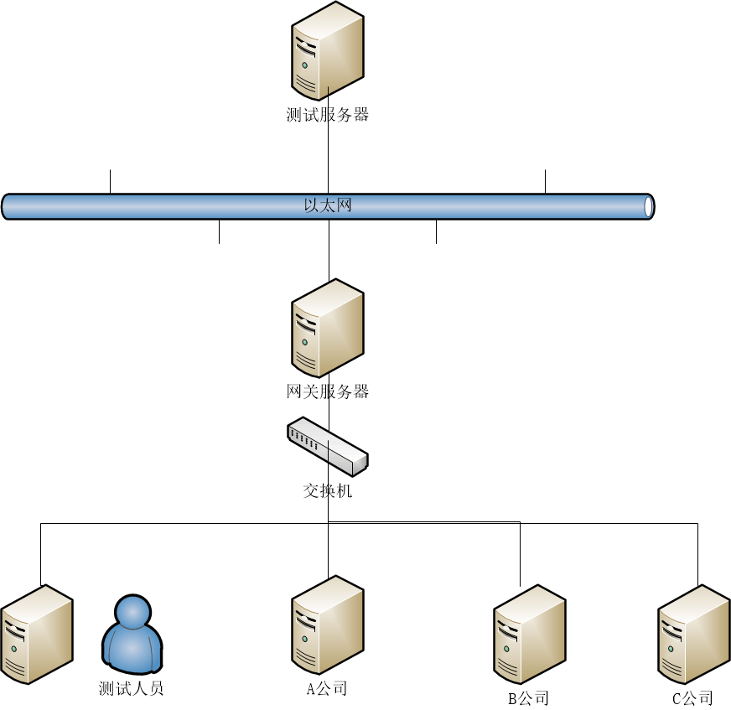
图6-1 测评网络拓扑图
  - 需要的软、硬件配置
医学数字影像通信（DICOM）标准符合性测评
硬件配置 | 厂商提供
软件配置 | 国际DICOM标准中国委员会（CIMICS）提供
  - 测评工具
GD-DICOM V1.0 DICOM标准符合性测评系统。

- 项目管理、进度及各方人员分工
  - 项目组成员职责安排
本项目的具体分工如下：
序号 | 角色方 | 人员姓名 | 角色 | 工作内容
 | 厂商 |  | DICOM服务规范 | 整理DICOM通信过程中的服务规范（Worklist、CStore）；
 | 厂商 |  | 配合搭建模拟测评环境 | 配合搭建模拟测评环境
 | 厂商 |  | 平台测评联络人 | 平台测评联络人
 | 测评方 |  | 配置人员 | 协助搭建及配置模拟/生产测评环境
 | 测评方 |  | 项目经理 | 负责项目的整体控制与协调；  完成标准符合性测评；  参与制定测评方案、制定测评规范、测评实施、测评问题报告和测评报告撰写。
 | 测评方 |  | 测评工程师 | 完成功能性、易用性、兼容性、用户文档测评；  参与制定测评方案、制定测评规范、测评实施、测评问题报告和测评报告撰写。
 | 测评方 |  | 质量监督员 | 负责对测评过程的质量进行监控；  参与测评规范和问题报告评审。
 | 测评方 |  | 质量监督员 | 负责对测评内容及质量进行监控；  参与测评方案、测评规范、问题报告以及测评报告的评审。
 | 测评方 |  | 授权签字人 | 负责对测评过程质量进行全面监控；  参与测评报告评审。
 | 测评方 |  | 文档管理员 | 负责对过程文档及报告等文档的归档工作。

  - 测评进度（含质量保证计划）
测评活动 | 责任人 | 计划开始日期 | 计划结束日期
制定测评计划
测评计划评审
实验室测评阶段
制定测评规格说明
测评规格说明评审
填写测评配置表
测评设备确认
测评实施及记录
出测评问题报告
问题报告评审
回归测评
文审阶段
文审
测评工作总结阶段
出具总检报告
测评结果审核并颁发证书

- 测评交付项
- 测评计划。测评计划是在正式测评实施开始前，对医院信息互联互通标准化成熟度测评项目所作的一个总体分析，包括测评目的、测评范围、测评方法、测评人员分配、测评进度安排等。
- 测评规格说明。测评规格说明是测评准备工作的相关说明，包括测评用例选取说明、测评数

- 据样本说明、测评环境要求、测评执行说明和符合性判定准则等。
- 测评执行记录。测评执行记录是按照双方约定好的测评范围和测评项执行测评用例并记录测评结果，包括正常结果和异常结果。
- 测评问题报告。测评问题报告是医学数字影像通信（DICOM）标准符合性测评过程中，对发现的异常问题汇总分析，应包括问题产生的详细操作过程及结果描述、问题的分布情况等。
- 测评报告。测评报告是医学数字影像通信（DICOM）标准符合性测评结果的分析评价和测评结果的说明。

- 标准符合性判定
DICOM标准符合性测评从最基础的星级水平开始测评，结果判定准则基于对DICOM标准基本通信服务类C-ECHO，Modality Worklist SCP，CSTORE SCP、打印管理服务的支持程度和对 “医学数字影像中文封装与通信规范”封装规则的遵循程度及 “医学数字影像通信基本数据集”封装内容的完整性。所以DICOM标准符合性测评判定准则主要分为三个方面：
1、对于DICOM标准基本通信服务类，即C-ECHO，Modality Worklist SCP，CSTORE SCP、打印管理服务全部支持，则判定为“符合”。如果有任何一项通信服务类不支持，则判定为“不符合”。
2、在Modality Worklist SCP及CStore SCP测评过程中，PDU包只要遵循“医学数字影像中文封装与通信规范”封装规则中的其中任一种方法，则结果判定为“符合”，否则判定为“不符合”。
3、在Modality Worklist SCU及CStore SCU测评过程中，PDU包只要遵循“医学数字影像通信基本数据集”，结果判定为“符合”，否则判定为“不符合”。在测评过程中如果出现如下异常情况之一，则结果判定为“不符合”：
1) 数据元缺失；
2) 无法识别符合标准的数据元；
3) 当输入不符合标准的数据元，被测系统无法正确处理，或者出现异常；
4) 数据元数据类型不符合标准；
5) 数据元允许值不符合标准要求。

在测评过程中，如果没有出现上述5种情况描述的异常情况，则判定为“符合”。

综合结果判定准则： DICOM标准符合性测评过程中，对DICOM标准基本通信服务类，“医学数字影像中文封装与通信规范测”和“医学数字影像通信基本数据集”测评结果均按照总检报告的评分标准进行评定。
- 项目风险及控制
本项目执行过程中，存在一定的项目进度风险。现将该风险及对应的风险控制手段说明如下：
由于该项目涉及的模块较多，如在实验室测评过程中，由于测评力量不足导致测评进度拖延，则测评方加大测评力量，保证测评进度；若由于开发商配合不利、修改问题时间过长等原因导致进度拖延，则业主方、测评方、开发商三方应及时沟通，加大配合力度，提高修改效率，保证测评进度。

项 目 | 签 名 | 日 期
编制人员
审核人员
批准人员

